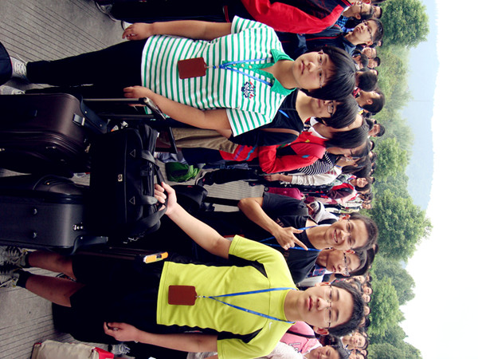

常 州 市 第 一 中 学 军 训 营
2011年9月26日 星期一 第一期

绿色军营---梦从这里起航
——记2011常州一中高一新生军训开营仪式
9月25日上午，常州一中高一年级的全体学生在校领导和班主任的带领下乘专车来到了常州国防园。在同学们热切期盼中，军训开营仪式顺利开始。仪式由高一年级组长赵科主持，我校顾锡宏书记、季一鸣主任、国防园领导魏永年出席了开营仪式。
顾锡宏书记发表了讲话。顾书记说，军训是每一个新入学的高中学生的必修课程，也是对广大学生进行国防教育和爱国主义教育的重要内容之一。通过军训，我们的学生可以走近军人，增加对军队的了解，体会军旅生活的酸甜苦辣。更重要的是，透过军训这扇窗，我们的学生可以磨练出当生命遇到挫折时战胜困难的勇气和毅力。因为在平时的生活中，面对着优越的生存条件，一遇到困难我们总会不自觉地将困难人为地扩大化，而我们的意志也往往会“弱不禁风”甚至荡然无存。
鉴于此，顾锡宏书记向广大军训的学
员明确了四点要求。首先要是服从管理，
一切行动听指挥。他要求广大学生，走进
军营，要把自己看成一名军人。“服从命令
是天职”，在六天的训练当中，一定要尊重
教官，坚决服从，服从部队铁一般的纪律，
消除狭隘的自我意识。
顾书记希望同学们要有不畏艰难的精
神。他说，军训期间大家要经受很多平时
不会遭遇的困难，日晒雨淋也许在所难免，饥肠轱辘也许是家常便饭，大家一定要坚强，勇敢地面对它和克服它。顾书记提醒军训
学员要“流血流汗不流泪，掉皮掉肉不掉队”，他呼吁学生们一定要积极主动地去承受这一切，不能只是当作一种被迫无奈的忍受，要以部队极高的标准来塑造自己。
顾书记提醒大家要注意安全，确保军训顺利完成。生命安全是第一位的，大家在无所畏惧地经受各种考验的同时，也要有一种自我保护的意识，时刻要把安全问题牢记在心，确保军训工作顺利完成。
在开营仪式上，常州国防园魏永年主任、教官代表马万远、学员代表童鑫熠分别发言。魏永年主任首先强调了军训对于一个国家与时代的意义。这是一个动荡不安、充满竞争的社会，每一位高一新生参加军训有着极为重要的意义，一方面这是“国家兴亡，匹夫有责”理念的具体体现，也是帮助正在成长的青少年树立正确的人生观和价值观的重要契机。接着，魏永年主任对广大军训的学员提出了几点要求。教官代表马万远和学员代表童鑫熠都表露了自己的决心。教官代表希望通过这几天年轻生命的加入，可以使得军营生活更加富有朝气与活力。同时，这对他来说也是一种考验，（下转第二页）

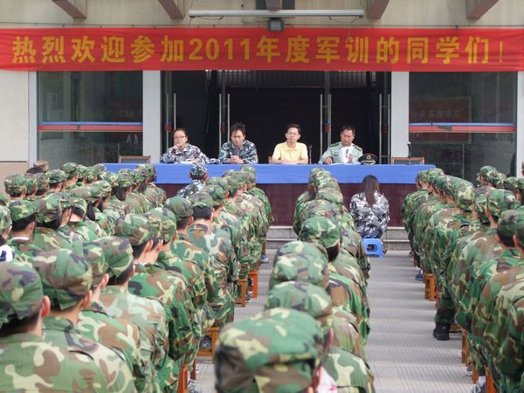

（上接第一页）可以让自己以身作则做好模范。学员代表童鑫熠的发言中也表明了自己的信心，他说这次军训一定可以让广大学员正确地把握好人生的航向，向着理想的目标昂首奋进。

最后，在豪迈雄壮的中国人民解放军军歌中开营仪式结束，广大学员在国防园的统一安排下迈出了军训的第一步。（胡江潼老师 韦祥洪老师）

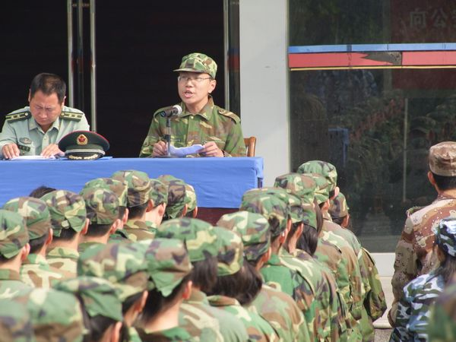
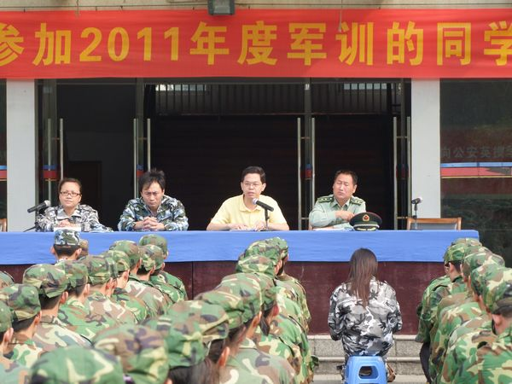

军人，这是一个神圣且让人敬畏的职业。当我们在舒适的环境中进行学习时，殊不知，有这样一种人，在守护着我们、保卫着国家，替我们扛着本该是我们大家共同挑起的担子。
军训，一直是一个遥远的词，可明天就要体验那既让我兴奋又不安的生活了。长辈、老师都对我们说过军训的艰苦。艰苦，是不可避免的。曾有多少次，在抗战纪录片中，看到勇敢的战士冒着敌人的炮火，用自己的胸膛堵住枪口，让我感触很深。我想，我们正是风华正茂之时，去经历一下军人的生活无疑是很有益的，是的，我准备好了！
不管是练军姿还是拉练，我们都应该出色地完成，不管有多么辛苦，我们都不应该退缩，退缩是懦弱的表现！虽然，我是女生，可是既然花木兰可以替父上阵，既然穆桂英可以统率千军万马，我又有什么不 可以呢？巾帼不让须眉，女子照样可以英姿飒爽！
军训，是一种历练，更是我们要蜕变的过程！（高一6 蒋从雨）

无声的站立
一滴汗从额间滑过，一下两下滑过眉毛，就这样，落在了睫毛上，眨巴了一下眼睛，汗从脸上一溜，在地上化成几朵水花。瞬间，脸上、额上、背上有无数汗滴在涌动，但我却必须控制住想用手去擦一擦的冲动。很久没试过如此淋漓地流过一次汗了，两个月畅玩之后的军训，提醒着我是时候迎接挑战了。第一次的军训，无论是滴着汗珠的发尾、湿透的衣服，还是发痛的双脚、僵直的脊背，都让我难以忘怀。同时，我也看到了同学们的坚持不懈，又让我升起了一丝丝的感动，我们面对汗水，选择了坚持！（高一10 朱培瑜）
坚持到底
初闻军训，还是让我有些忐忑的，严酷的训练、严肃的纪律是军训的主旋律。
我一直以来都是习惯了被人照顾着，不需要自己考虑现实的问题，因此，这次军训是我第一次在较长的时间里自己照顾自己，对我来说，也是个不小的挑战。但是，经过6天的训练，我相信自理能力会有很大的提高。
在军训的几天时间里，我还要担任宿舍长。再者，几天里，我们大家需要共同努力，互相帮助，就像一家人一样亲切和谐。不论之前同学之间再怎么不熟悉，几天一来，一定会非常亲密，军训也是调剂同学关系的好时期。军训讲究的是坚持和服从，必定会很疲劳，但是我也一定可以让自己变得更坚强，同时获得别样的乐趣。
不管军训会是怎样艰苦的过程，我也一定会坚持到底。（高一 9 钱臻旭）

军训，是带着恐惧来的。传闻中的教官冷血，纪律严明，如此种种，令人胆寒。初来乍到，大家都小心谨慎的。迷彩服虽然很旧，穿起来还是挺有范儿的，每个人一下子都变得不太一样了，有点军人的样子了。宿舍真的不太整洁，墙上都是前来者留下的告诫，不美观但很温馨。正如曾经风靡了很多年的课桌文化，会有不少人嗤之以鼻，可还是留下了很多经典和人们心中永远美好的回忆。上午只练了站军姿，向右看齐和齐步走，教官还算和善，可还是热啊，渴啊，没有经验的我们什么都没有准备就去参加开营仪式。其实，也没有那么可怕，大家一起生活，乐呵着，还挺快乐的。对之后的军训，我满心期待。（高一10 胡烨）
军训，我满心期待

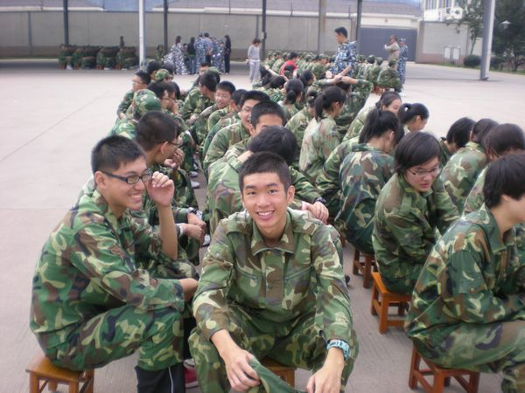
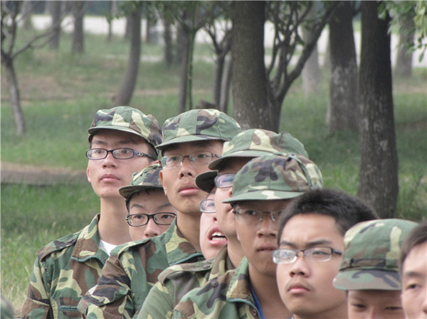
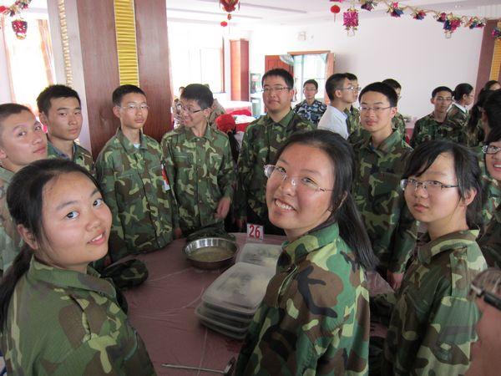
军训第一天
军训第一天，期待了半天终于到了。太阳很体贴地躲进云层中，刚开始就接受了严格的训练，连拿张椅子都练了又练。严厉的军官们英姿飒爽，命令下达必须遵守。军人的天职就是服从，在以后的六天，炼狱般艰苦而又充实的生活正踏步向我们走来。
(高一8 夏宇尧)
军训第一天，终于见识到了军队内的纪律
严明，坐有坐的要求，站有站的规矩，走有走
的要领，训练中的精神可真得集中啊，教官很
严，一人出错，全班“倒霉”，不过也并没有枯
燥到底，休息时严厉的教官也会有说有笑。六
天的军训才刚刚开始，让我们一起加油吧！
(高一8 施善希)
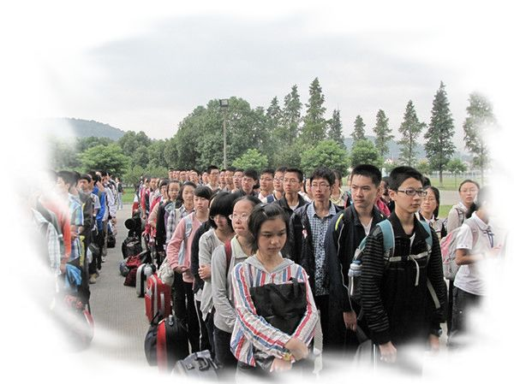
截然不同的生活
步入国防园的第一天，我就体会到了军人的辛苦和纪律性。我知道这不是旅行，不是来给我们玩的，它是训练，我们有责任、有义务完成它。
我不知道拿凳子坐下也需要这么多的规矩，特别是放凳子只能弯腰不能弯腿，不听到“好”不能直起腰来，更别提坐下了。自来就懒懒散散的我们有的压根没有放在心上，结果全校同学一遍又一遍地重复着这几个简单动作。这是来到国防园，我们上的第一堂课。
烈日暴晒下，我们挺直腰板，扯开嗓门练了一上午，好不容易挨到吃饭了，却只能肃立在餐桌旁，盯着饭菜垂涎欲滴却不能吃，个个表情痛苦万分。就一个吃饭，我们也练了好几遍动作才可以吃。我渐渐意识到军队的纪律真是无处不在！
军训第一天，我体会到了与往常截然不同的生活。
(高一7班 马苏阳)

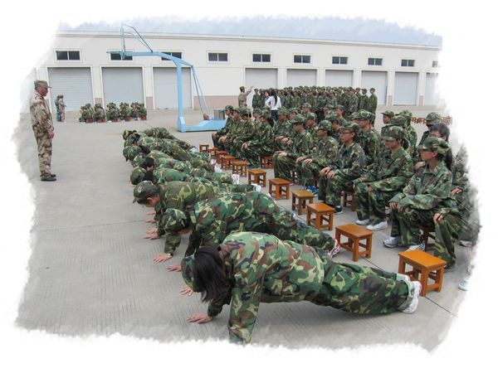

军训前夜的感想
2011年9月24日。星期六，军训前一天。
忙了好长时间，总算把六天军训的装备收拾好了，不禁想起以前去旅游也是这样，大包小包各种物品。
只不过，这是军训，不是旅游。
小一点的时候，大人总是用军训来吓唬
我，大致内容总是一样的，军训苦、军训累、
军训就是活受罪。我也总是吓得不轻，那时
大概不懂吃苦有何意义。
而现在，我对军训的感情变成了期待，
尽管我知道军训会使我受到很大的痛，但我
仍是期盼着，说不上什么原因。
我知道，训练会很累，教官会很凶，管
理会很严，腿脚会很酸痛，但我不怕，我不
再是个孩子了，还有两年我也将会成人，或许将来就会成为国家的栋梁，未来总是充满了美好，现实总是充满了残酷。高中生活，很艰苦我知道，但我相信它可以使我摆脱幼稚走向成熟，完成人生的一次蜕变，而军训正是其中很重要的一环。
军训很苦，但我不怕，因为有你们！回想起这次运动会上我们班的失败，总会有些难过，运动会输给了一班，不过还有军训吗？放倒一班的口号，我相信不仅仅是口号，二班的同学们，大家能聚在一起不容易，我们就更应该团结起来，姿势要更准确，队伍要更整齐，考核要更优秀！这样的班级还能不强吗？有了你们，再大的痛我都能扛下来。
明天就要军训了，期待之外，还是期待。
加油，杨嘉韵！加油，高一（2）班！(高一2班 杨嘉韵)

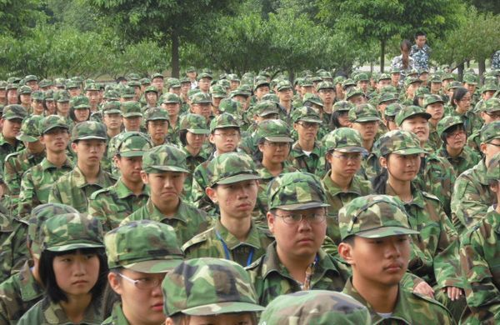

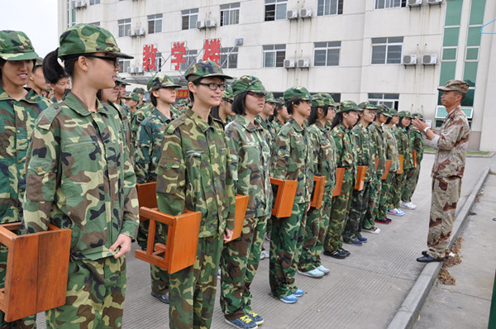
憧憬军训
国防园也不是第一次去了，小学时学校曾经组织去过一次。那时候啥也不懂，只记得饭菜很不合口味。倒是对那里的高射炮台挺有兴趣，依稀记得是63年或者65年造的。
中国好久没有打仗了，也许未来也很难打起来了吧。当然周围全是敌人，至少都看你不顺眼。中国人民的身体素质和国防意识也越来越差，说好听点是你比别人差，说难听点就是别人打了你，你不一定能还手。这不是在质疑中国解放军的实力。
如此看来，军训还是很有必要的。按老师的话讲，不希望你能成为什么或者做到什么，只要知道你在做什么，为什么而做。
按我自己的话讲，做你自己应该做的，别去想一些不该想的。
至于吃苦什么的，我从来就没有放在心上，昨天不会，今天不会，明天不会。( 高一7 黄家俊)

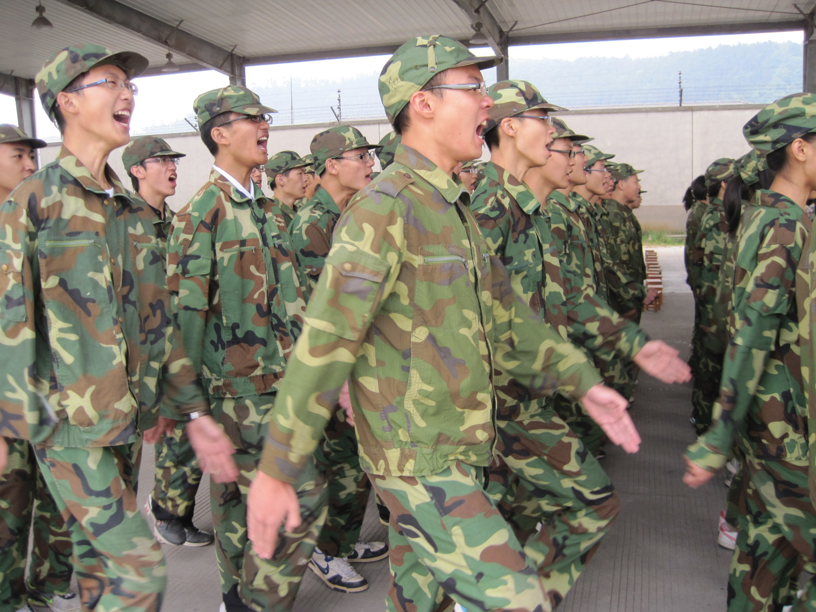

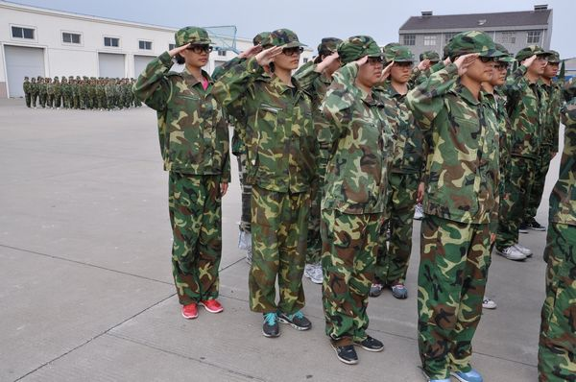

说给妈妈的话
如果在给我一次机会，
我一定会对妈妈说一句话：“老妈！早点接我回家！！”
军训正如我们之前所期望的那样如期来临了。第一天的要求没有那么严，但还是让我们深深的感受到军训的艰苦。立正、稍息等看似简单的动作，我们练了一遍又一遍。因为声音的关系，单是“一、二、三、四”都练了几十遍。笔挺的军姿被复制到每一个人的身上，稍稍动摇，都需要打报告，教官毫不留情的惩罚更是让我们不寒而栗。最令人难忘的是吃饭时刻，我们盯着饭菜，饿着肚子，还要严守纪律，等待命令才能吃饭。不知道下午的训练会不会充满挑战，我对此充满着很大的期待！（高一11班 许贝嘉）

想家
没有红星闪闪，红旗飘飘，号角嘹亮。操场上一片肃静，我心愈加地坚强。爱可将阴云染成晚霞，而坚强的意志可以开出蓝天的碧海。
你是否思念自己的家？思念家中的沙发？思念果汁？思念公园？似乎他们已经具逝，似乎一切都已来临，具逝的是欢愉，来临的是艰苦，让人成长的艰苦！
眼前是一条路，无法徘徊，无法彳亍，正步是多么的英姿飒爽，却又如此生硬；如此威武，却又多么无情。
练练，恋恋，我好想回家啊！（高一11 冷添）

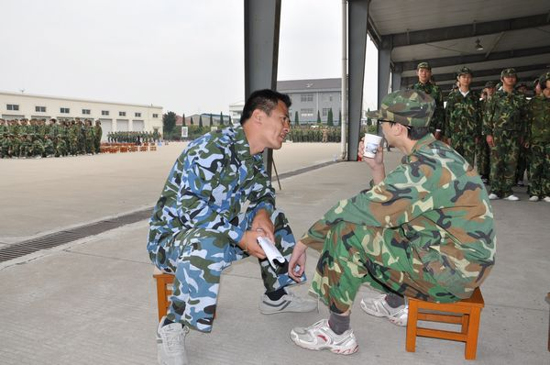

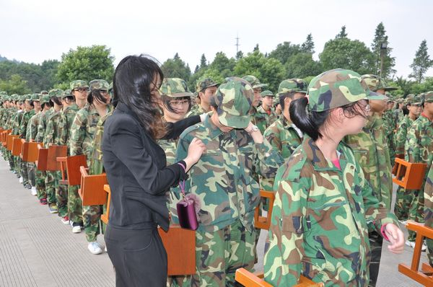

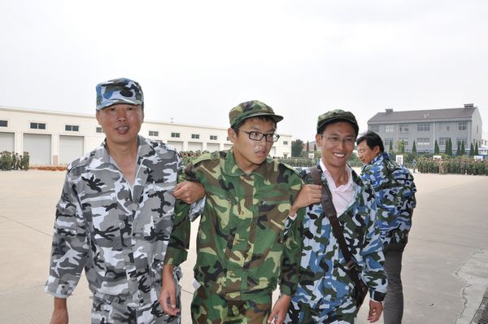

等待降临
迈入高中近一个月了，该来的军训还是来了。对于军训，我还挺纠结的，一想到以往军训的经历，我便不自觉地害怕起来，但也许是因为这是我第一次离开家和同学在外过夜，这还是让我不由得兴奋起来……
看着昔日的同学奔赴“战场”后的脸庞，哇！好黑！我回来会不会成为黑包子一个，要是爸妈认不出我，不让我回家怎么办？呵呵，小插曲。其实，最
令人担心的是真枪实弹。在原来的军训中，我不管多么
努力，枪要么脱靶，要么干脆哑了。一百米之远，对于
我这个高度近视眼可是一个难以逾越的鸿沟。
其实，吃苦什么的，我还是不怕的，毕竟十二年书
读下来，什么是苦，心灵的苦也大多吃遍了。我还是挺
期待军训的，我喜欢许晨琪靠在我肩上说：“王乘虹，我
需要你。”我喜欢和方颖超唱歌做麦霸，我喜欢和文喆说冷幽默，我喜欢看潘越打太极拳。短短一个月结下的友谊，使我全然不畏即将来临的苦和累……
我等待，我期盼，我希望让沈菲儿在军训中过个快乐的生日！我希望让潘越了解中国人的铮铮铁骨！我想让我短暂的高一不留遗憾！
等待降临……军训来临……（高一6 王乘虹）

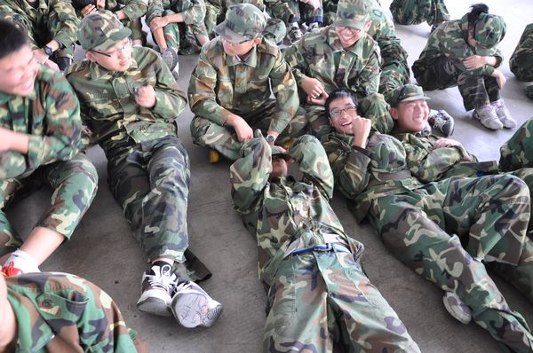

对军训的期待
对军训早有耳闻，飒爽的军姿，整齐的军步，威严的军威，如铁的军纪。军人是神圣而不可蔑视的职业。是他们用血肉之躯铸成我国不朽的钢铁长城，捍卫着五星红旗的尊严。
我也曾想过有朝一日扛起枪来为祖国的荣誉而战。而这一梦想在接下来的6天里得到实现。坐如钟，站如松，行如风，以风卷残云之势呼啸过我的华夏大地，我想这准有我中国铁骨铮铮的男子汉，大丈夫方能做到。
热血报国，青春无悔。虽只为渺渺学生中的沧海一粟，但心中的澎湃早已遏制不住。
对着蓝天，对着大地，大吼一身：军训，我来了！（高一1 杨琳）

男儿有志在四方，手持钢枪护国疆。
鸳鸯 袖里握长剑，不爱红妆爱武装。
我会仰望天安门广场上日日扬起过期的荣光；我会牢记天灾人祸前次次冲锋的牺牲，我同样也会感动于夜夜军姿默默无闻的标兵。
军人有疆场上枪林弹雨后的无畏，有训练营里摸爬滚打出的坚弹，有敌后的勇与谋，有阅兵阵里的飒爽英姿，还有电视中无数次被提到的：忠诚、服从、荣誉、信念，当然，也少不了严肃、认真、速度、力度。组织性……我单纯的把这军人的气质看成一种神话！
小女子一枚，不通军事政治，也不是多解战争这血性的艺术，只道这是和平的保护神，步迈军营，我会用心去体验，用行动去证明，用笔墨去记录，用纪律去束缚，用坚韧去抵抗，用乐天去面对，用享受去磨炼！（高一1 高岭南）
军人，那一抹深沉的绿

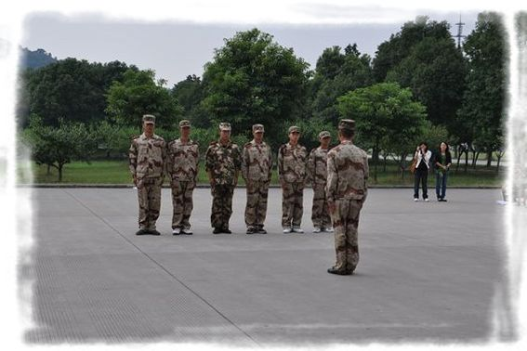
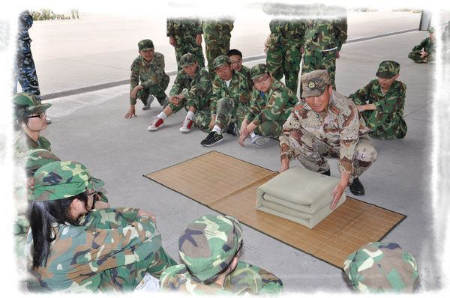

时刻准备着

早上七点，多辆蜿蜒在路边的接送车早已静候待命。校园里，同学们也都整装待发，期待着本次的六天军训。
一路上，我们抓紧时间排练班级的表演节目，为了展示国际班的风采，我们精心准备了三首歌曲，在路上不断练习、跟唱，不知不觉就到了国防园。
一切都不如想象的新鲜，把行李箱搬到五楼便是第一个考验。在期待中，我们502宿舍的门缓缓打开，狭小的空间，五张双层床，不算干净的设施和环境，有种意料之中的失落，却又只能自振士气，穿戴好迷彩服，开始征途。
三个小时的训练，烈日当头。站姿，蹲姿，坐姿，一次次的重复，却又不敢眨一下眼，捋一下发。看着同伴们相继的十个惩罚俯卧撑，我们都一下感受到了军队的威严，便再也不敢放松。
起初总是不适应的，这六天，时刻准备着。（高一国际班 郭丽娜）

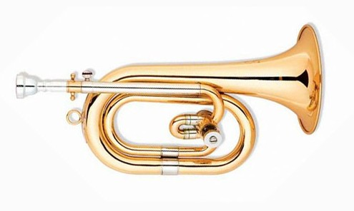

我对军训的向往
军人，在我眼中，是神圣的代名词，他就像珠穆朗玛峰般屹立不倒，守护者你、我，还有他敬爱的国家。
所以，当军训出现在我的眼前时，我便幻想着那是一个怎样的环境才能培养出军人铁一般的身体和精神！
我想军营会是一个严格的地方。在那里以服从命令为天职，为了挖掘人最深处的潜能，所有人一定付出了所有的汗水、泪水和血水，正是这些液体，给军营注入了一个伟大的灵魂——它的名字叫坚韧。
我想军营也同样会是一个快乐的地方。在那里我会体会到团结的力量，我的心将受到前所未有的冲击，它的名字叫爱。当我们一起吼着军歌的时候，热血沸腾地直冲我的头脑，使我感受灵魂深处的快感。
我想军营一定是一个令我终生难忘的地方。（高一5 董蔓）

军训憧憬
很早就听说过，军训的苦，军训的累。在别人的抱怨里，听到的总是一些可怕的描述，偶尔有趣的只言片语，也只是宿舍生活里别人的笑话之谈。再加上我本身体质弱，久而久之，军训便成了我心中挥之不去的噩梦。
再次翻开旅行箱，用两个词概括足矣：简单，清爽，没有多余的花哨。宛如一张铺开而滴墨未沾的四尺宣纸，留下的空间全部给那些也许泪流满面也许
浅浅一笑的未来。现在我只需要微微笑着，等待时针划
向六的那一刻，假寐的我从床上一跃而起，大吼一句：
“军训，Here I am！”雄纠纠气昂昂而又底气全无地冲
向学校，嘴角泛起的一丝涟漪背叛了我，那是兴奋而想
入非非的最佳见证。
望着自己原先同班的同学沉醉在军训过后的停歇，
大街小巷充斥着他们沙场归来洗净尘土后的脸，恍惚地
明了这一场停歇后将是接踵而至的生活实战。我们每个
人怀抱着对未知将来的一片憧憬和惶恐，胆战心惊地不
知以何种方式去揭开这所谓军训的帷幕。就如还未着笔
的画布，画家对着空白，脑子里却有对作品最完美的梦。
我被无形的手推着走到这个停歇点，可是哪怕行为不自
由，我的脑海里还有对军训生活所设想的最完美的梦。因为我还年轻，我还不知天高地厚，不知人生苦短，也因此我对未来的六天还有一个完美的梦。
憧憬究竟是什么？
我不知道，我只知道此时我抱着它，心中有一种前所未有的满足感，仿佛一步步走，前方有一丝牵挂的执着。（高一13 邵颖鑫）

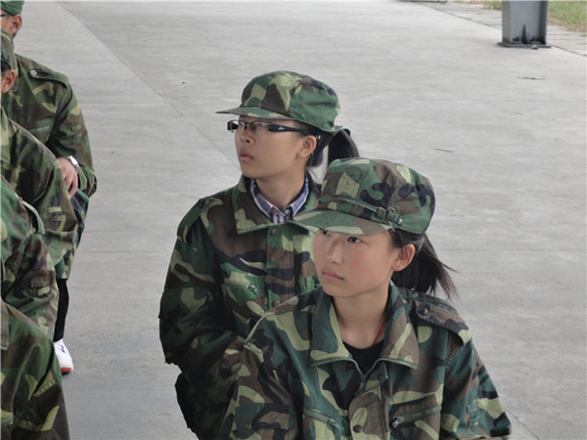

记参加军训前夜之感
十五岁的我未曾经历什么巨大考验，身心如一株茁壮成长，娇弱，充满生机的草，未曾受过洪涝干旱。可能也无法走向真正的成熟。人未受过身体的折磨或肉体的考验也难以成长，所以真正的教育中必不可少的环节就是军训。
也许厌倦了整日坐在板凳上，一次次拧腿让自己专注于听那些枯燥的讲课，也许是时候舒展筋骨来运动了，也许正因为这些，我充满期待的等待着那段日子，期待着新鲜的集体生活，期待那或许辛苦，或许劳累的日子。
耳边那些“过来人”总是说什么军训很累，挺辛苦，所以也有些小担心，但我并不害怕，因为我总是以乐观的心态去看待问题。
担心也是难免的，担心与那么多学生住在一起会不适应，担心太累会受不了，更担心期间会出现意外，在无父母的情况下会无法解决。但是，也不是第一次出家门，所以也有些经验，也就没那么担心了。
总之希望快快到来，我的心已跃跃欲试。（高一国际班 王寒玉）
12班，一定能行
初来常州国防园，心里除了新鲜，还有一丝小兴奋。
站军姿，练军步，排队伍……天气的炎热，加上教官的严厉，让我们每一个动作都力求做到最好，唯恐教官生气，再来些体罚。刚开始，我们反应比较慢，口令声音小，得不到教官的认可，做了很长时间的俯卧撑，额头上渗满汗水，脸涨得通红，一分钟，两分钟……我们坚持着，终于喊“起立”。我们长舒了一口气。
我们来到国防园是来强身健体，锻炼意志的。我们应该好好珍惜，珍惜剩下的五天半时间。
我相信，我们高一（12）班一定能行！（高一12 任璇）

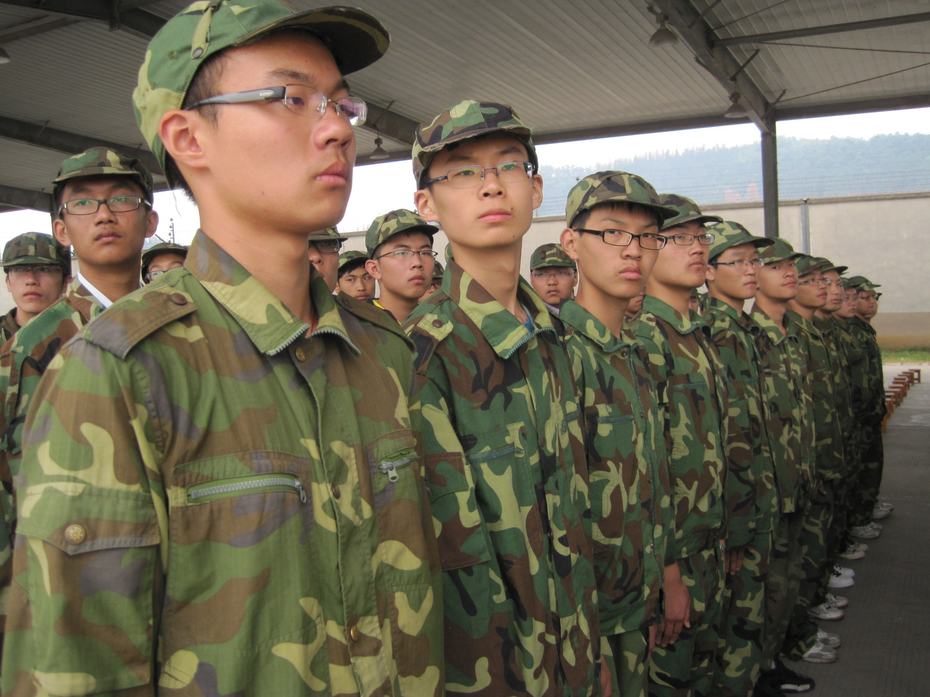

即将开始的挑战——军训
我相信这次军训的历练会是我人生刚开始的一大挑战，也会是我褪去稚气走向成熟的重要一步。我期待着军训——一段痛并快乐的过程。
这段时间内听到了许多关于军训的传闻，无一例外的，都是关于军训的严格和艰辛的。起初有一点担心，害怕那种身心的双重折磨，自己能否坚持到底？我心里打下了一个大大的问号。
不过这种担心却随着军训的到来渐渐的消失了，放下顾虑的我期待着军训的到来。可以想象军训时的痛苦，烈日下长时间的锻炼，军营中苛刻的军规，以及不自由的生活。不过我想我不会害怕，因为痛苦的同时也伴随着快乐，烈日的暴晒将会使我的意志更加的坚定，变勇敢，变坚强；苛刻的军规将会是我的行为得以规范，变得自强不息；不自由的生活正好可以整理我的思绪，不必考虑过多，认真训练。正如高尔基所说：“让暴风雨来的更猛烈些吧！”我想我不会哭，正如一只高傲的海燕不抛弃，不放弃。勇敢接受挑战，我想我能行！
希望明天来的快些，磨练意志的绝佳机会，我绝不退缩。
“天将降大任于斯人也，必先苦其心志，劳其筋骨，饿其体肤，空乏其身……“这句话将牢记心中以勉励自己。（高—3 张艺筠）

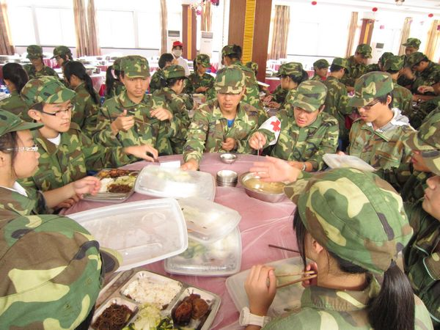
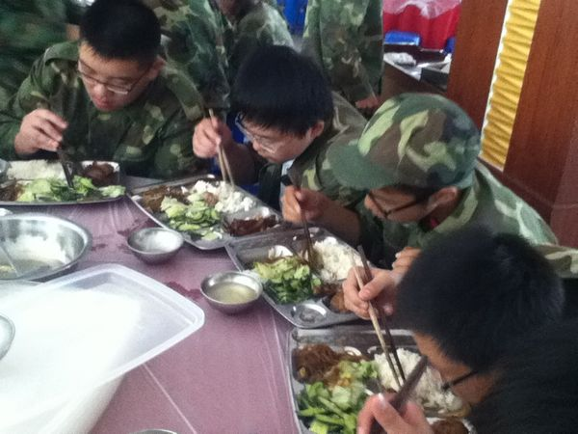
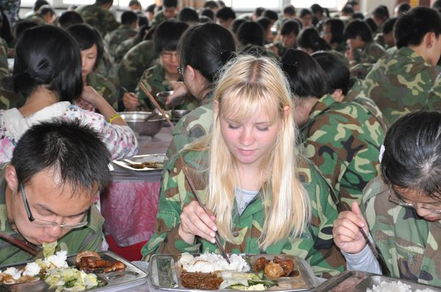
坚毅的力量
在记忆中总有那么一些人，无论寒暑或是风雨，他们总是承受着高强度的训练，总有那么一些人无论在天边，高纬度高寒地区，还是在荒无人烟的小岛，他们都坚守驻地，甚至几年都未曾回家。他们是军人，钢铁般意志的军人。
对我来说：“军人”这个词充满着神圣，唯一看过的军旅题材电视剧是《士兵突击》，我看到了作为军人的艰苦。
军队是一个 大熔炉，磨出的是每个人内心深处的坚毅，以 其力量完成超额训练，提高素质，以其力量参 与实战演练，忍受饥饿病痛，服从是唯一的标 准，西典军校的唯一宗旨，生存法则便是服从。
那些坚毅力 量的源头是一颗爱国之心，以国之名，吾卫吾 家，吾卫吾国。军人这个词也意味着牺牲，或 许是家人的关怀，或许是物质的生活，甚至是 年轻的生命！
即使这次的军训只能被称为“军人”的参观，即使带着对于暂时放弃物质生活的埋怨，我却满怀期待，期待自己能以爱国之心，磨出自己性格的坚毅，学会用心底的坚毅战胜未来的每一重困难！（高一9 宋南希）

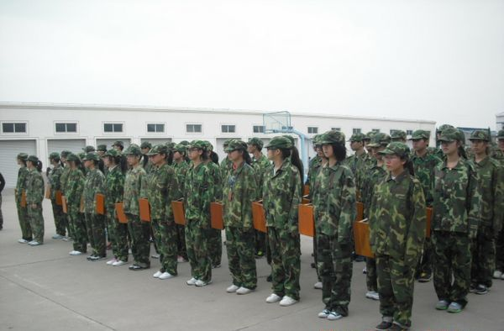

“新四军”必胜！
为期六天的军训生活在今天就开始了。
起初，由于全校高一年级的同学们都在国防园接受军事化训练，我感到非常新鲜。来到宿舍，穿上军装，顿时，觉得自己整个人都变成了一名准军人。但在
开营仪式上，同学们就放置板凳这一动作的反复练习让我感
觉到了军规是多么的严格！教官是严肃的，对于我们的要求
是好不留情。一遍、两遍、三遍……反复做同样的动作，直
至完美。我明白了军队的庄严！当有同学因为一个小动作而
让我们全班同学受罚时，我深深意识到了其实是集体荣誉感
是离我们这么的近！
军训的号角已经奏响，高一四班加油，“新四军”必胜！（高一4 严鑫）

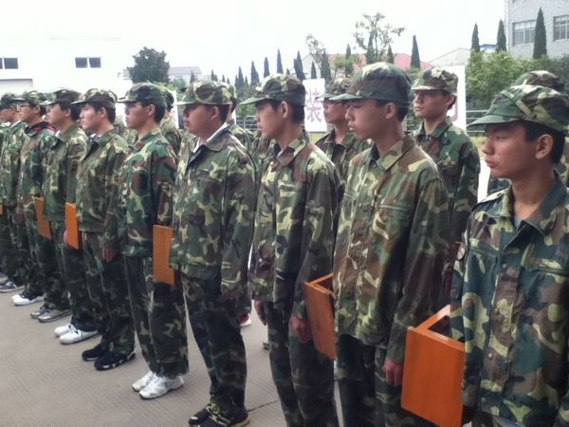

期待明天
就要去国防园了，心中五味杂陈。既有对军旅生活的向往，又有对纪律严明的生活的害怕；既有对新鲜事物的憧憬，又有着各种对教官的想象，心中不知这将会是一段怎样的旅程，忐忑与期待并存的滋味真是不好受。
一片片碧绿的草坪，宽敞明亮的宿舍。时间紧，速度快，这是我对国防园的第一印象，而浏览了很多他校军训时的照片，心中更是感慨万分，想象着我也会和他们一样，穿上迷彩服，像个小军人一样走正步，练队列。我心中无比激动。想着明天我可以一睹军人的姿态，我心中憧憬无限！
即将进行六天的军训生活了，我已经做好了准备，全副武装，静静地等待着明天的朝阳。（高—3 张宇航）

绝对不说“不”
今天来到国防园，能够零距离接触中国军队，领略中国军人的风范让我内心很激动。我是一名中国公民，21世纪伟大的历史接班人。顽强的毅力是我们应具备的品质。来到国防园，我们将体验准军事化生活，这将是我求学生涯中难忘的回忆，永远不会被风化。来到国防园，会流汗甚至会流泪，但我能坚持，我能去体验，我能去超越！穿上军装，意味着肩负责任，意味着不轻易说“不”！（高一4 蒋科迪）

军训前奏曲
军训的号角已经吹响，我们仿佛正身着军装，正步迈向胜利的战场。
军训，军队化训练，是“没有规矩，不成方圆”的最好诠释。军训要求我们有军队的飒爽英姿，考验着我们的耐力、持久力，磨练着我们的意志，使我们更加坚强；野蛮着我们的体魄，使我们练就一身钢筋铁骨；塑造着我们的人格，使我们的凝聚力得到提升，团结奋勇向前。
“团结就是力量”，多么铿锵有力的呐喊声，仿佛一支朝气蓬勃的军队正蓄势待发，准备团结一心，众志成城，保卫祖国和家乡。都说青少年是国家的栋梁之才，在高一这个意气风发、表现欲极强的年龄段，进行这样一次体质和意志的双重提升。何尝不为一件乐事！小学也参加过军训，仅住了一夜，但那已经让我深刻体会到了堪比“铁人三项”的脏、苦、累以及军人所要具备的品质。
床是双层木板床，被子要叠成豆腐块，早上要早起锻炼，这些要求都要不折不扣完成，这是挑战，更是磨砺。“锲而不舍，金石可镂”，让我们融入军训，把每个人的金石刻成闪耀的钻石！(高一13 张桢)

憧憬军训
军训即将开始，一天里，忙着收拾各种衣物和生活用品。鼓鼓的一大包，静静地等待在一角，等待明日的启程。
九月启程季，充满新奇和希望的一日，终于要以艰苦的军训结束。我们放下不舍，褪下青涩，等着拥抱属于自己的光辉。
这是个过程，只有经历了军训，才会明白纪律的严肃，才会明白年少轻狂意气用事的无知。我想去体会，想去改变。
经历了军训，人生的轨迹在改变，期待不一样的自己，不一样的2班。
九月，军训，我们启程。(高一2 夏嘉营)

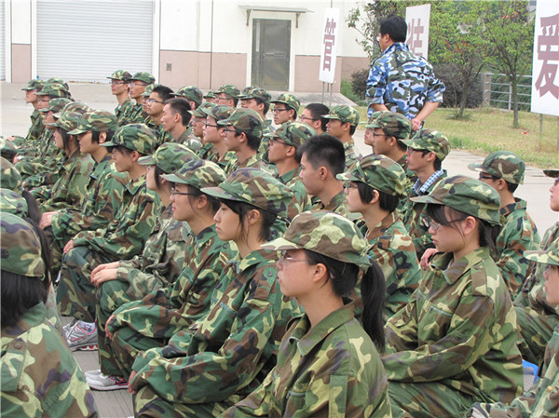
踏上征程
对于高中唯一的一次军训生活，我非常之向往。
我希望能大大方方地迈着正步，大声喊出“教官好”。
我希望能随着号角而起，枕着军歌入眠。
我希望能以威武的军容来面对这片蓝天。
我希望纪律能规范我的行为，修正我平日的随意。
我希望能融入一个更为团结的，铁一般的集体。
我希望每一份，每一秒都能驻足，为我延长这宝贵的几天。
我希望……
最终，满怀着希望，抑制着亢奋的激动的内心，我将踏上征程！（高一5 贺雨婷）





军营随笔
一路颠簸，到了期望已久的国防园。楼房矗立，旗帜
飘扬，空气中弥漫着正义严肃的气氛，一阵阵口号声响起，
一声声枪响传来，心中的战斗力似乎要迸发。军装整肃
的军官迈着整齐的步伐踏来，气势恢宏，精神攫烁。
在考验定力和耐力的开营仪式结束后，教官闪亮登场。
教我们的是最严厉的教官头头，总之来说，就是一个字：
严！开始练战队，动作不划一，罚！练看齐，脚跺得不响，
练！在嘶鸣的口号声中，在震响的脚步声中，我们经历了
第一次艰辛的历练，体格的折磨，尽管咬牙切齿，身心疲惫，大汗淋漓，却仍全力以赴，坚持不懈，用近乎嘶哑的嗓门喊出自己渴望已久心灵的释放。中午，控制不住喜悦的心情，宿舍内的同学们无法入睡，教官进来教我们叠被子，令我们十分兴奋。下午还有强化训练，还是写到这儿止吧。（高一12 蒋昱晨）

